МАДОУ детский сад 1
ГО Красноуфимск
Куликова Татьяна Александровна,
воспитатель
Игровые технологии с использованием нестандартного оборудования для детей дошкольного возраста.
Искусство долго жить состоит, прежде всего, в том, чтобы научиться с детства следить за своим здоровьем. То, что упущено в детстве, трудно наверстать. Поэтому приоритетным направлением в дошкольном воспитании, сегодня является повышение уровня здоровья детей, формирование у них навыков здорового образа жизни, а также устойчивой потребности в регулярной двигательной активности.
Действительно, невозможно представить себе жизнь ребенка без веселых развлечений, праздников и соревнований, подвижных игр, эстафет и увлекательных аттракционов. Одни развивают сообразительность, другие - смекалку, третьи - воображение и творчество, но объединяет их общее - воспитание у ребенка потребности в движении и эмоциональном восприятии жизни.
Имея огромную потребность в двигательной активности, дети обычно стремятся удовлетворить её в играх. Играть для них - это, прежде всего, двигаться, действовать. Во время подвижных игр у детей совершенствуются движения, развиваются такие качества, как инициатива и самостоятельность, уверенность и настойчивость. Игра способствует развитию сенсорных способностей и физических навыков, раскрывая возможности для того, чтобы ребенок расширял и совершенствовал приобретенные ранее умения.
В практике педагогической деятельности предпочтение отдаю играм с использованием нестандартного оборудования, которое изготавливаем своими руками, совместно с детьми и родителями. Нестандартное оборудование стимулирует интерес детей, желание двигаться, участвовать в играх; вызывает радость и положительные эмоции. Нестандартное оборудование можно использовать во всех видах детской деятельности – как в организованной, так и в самостоятельной, свободной игровой деятельности.
«Забавные волчки»
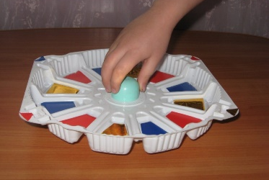
Цель игры: развитие кисти, моторики руки, ловкости.
Волчки можно отнести и к играм-забавам, так как они вызывают радость, задор и увлекают детей. Забавный волчок можно использовать в играх-соревнованиях «Чей волчок вращается дольше других», «Чей волчок собьёт больше шариков» и т.д. Можно усложнить задачу: предложить ребёнку крутить одновременно два волчка, раскручивая их обеими руками.
«Головоломка-лабиринт»
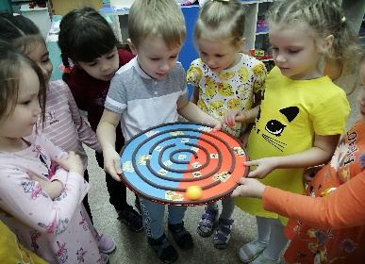
Цель: развитие координации движений, мелкой моторики, ловкости, смекалки, внимания, терпения, желания добиваться конечного результата.
Наклоняя диск, нужно закатить шарик в середину (в лунку), двигаясь по спирали. «Сходи в гости к зайчонку и вернись обратно домой». На диск наклеиваются разные тематические картинки, например, «Домашние животные», «Профессии» и т.д.

«Волшебные цветочки»
Цель: развивать зрительные функции, развитие речи детей.
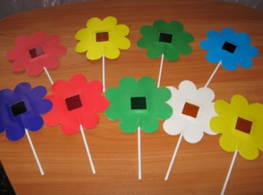
Ребёнок выбирает цветок, внутри которого находится определённый цвет, наблюдает вокруг себя предметы и комментирует, что он видит.

«Игры-моталочки»
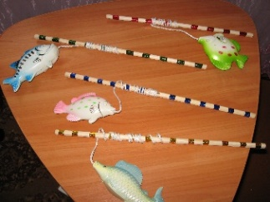
Цель: тренировка мелкой моторики пальцев рук, развитие ловкости, координации и быстроты движений.
Моталочки можно использовать в соревнованиях, играх-аттракционах «Поймай рыбку», «Кто быстрее».

«Солнышко»
Цель: профилактика и коррекция плоскостопия у детей дошкольного возраста, развитие внимания, сообразительности, тактильных ощущений.
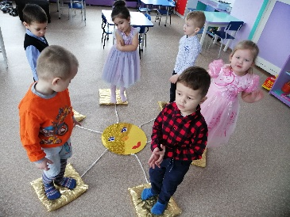
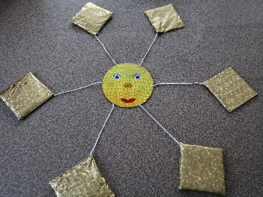
Пособие изготовлено из 6 подушек с разными наполнителями: в первой подушке - горох; во второй - песок; в третьей – мягкая губка; в четвёртой – речные камни; пятая подушка с опилом; 6 подушка с деревянными реечками.
Пособие можно использовать для массажа ног в оздоровительной работе, в игровой деятельности. «Найди самый мягкий лучик у солнышка», «Определи, что внутри твоего лучика», «Меняемся местами» и т.д. Раз-два-три, лучик свой займи. Дети встают на выбранную подушку и определяют, фантазируют, что же может быть внутри. Это универсальное пособие можно использовать в разных видах деятельности (социально-коммуникативное развитие, познавательное развитие, физическое развитие).
«Цветочные вертушки»
Цель: развитие речевого дыхания, активизация губных мышц
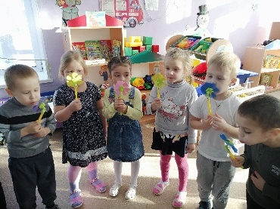
Ребятам предлагается сделать сильный ветер и слабый ветерок. «Чей цветок будет крутиться дольше?

«Игры с парашютом»
Парашют сшит из материала разных цветов (красный, синий, белый, зелёный, жёлтый), по краям парашюта пришиты резинки или палочки, чтобы дети могли держаться.
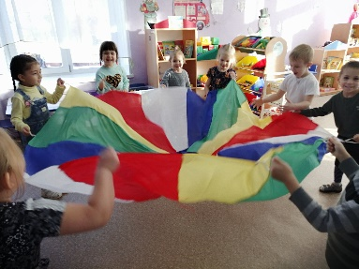
Купол парашюта, по желанию детей, может превращаться в море, небо, ветер, волны, поляну, карусель, палатку или домик. Парашют можно использовать как в играх малой, так и в играх большой подвижности. Подвижные игры «Волна», «Клоун», «Шалаш», «Пустое место», «Утка-гусь», «Смена караула», «Охота за сокровищами», «Кого не стало» и т.д. Дидактические игры на развитие познавательных способностей «Времена года», «Летит, плывёт, едет», «Сбор урожая» и т.д.
С помощью такого парашюта можно инсценировать сказки, песни, играть в хороводные игры, а также танцевать. Это универсальное средство можно использовать в любой совместной деятельности.
Когда вношу в игровую деятельность детей новое нестандартное оборудование, предлагаю детям самостоятельно придумать ему название, поразмышлять о том, как и для чего его можно использовать, как с ним можно играть. В конце игры обязателен рефлексивный итог: «Всё ли получилось?», «Какие трудности испытывали?»
Считаю, что игровые технологии с использованием нестандартного оборудования педагогически целесообразны и результативны. Детям всегда интересны необычные, нестандартные игры и занятия. Если удаётся заинтересовать и удивить ребёнка, если ребёнок говорит: «А мне понравилось, давайте ещё поиграем!» значит, половина успеха уже достигнута. Детство – уникальный период в жизни человека, в процессе которого формируется здоровье, осуществляется развитие личности. Всё, что приобретено ребёнком в детстве, сохраняется потом на всю жизнь.

